难：在10 mL 0.030mol·L⁻¹ FeCl₃溶液中加5 mL 0.45 mol·L⁻¹HAc溶液,再加入0.32克NaAc, 问能否生成Fe(OH)₃沉淀？已知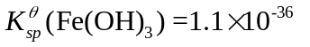； Ka(HAc)=1.76×10⁻⁵ ； NaAc分子量:82.03

